
國際獅子會300A2區2020-2021年度
全民運動獅子家庭嘉年華運動會
參加『運動衫‧午餐』(數量)登記表
活動日期:2021年4月17日(星期六)
活動地點:臺北市私立開南高級中學（台北市中正區濟南路一段6號）
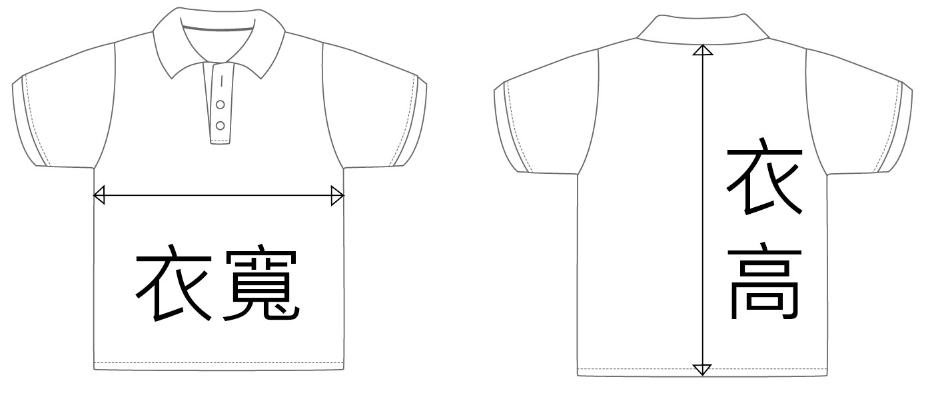
一、運動衫-數量登記-POLO運動衫-短袖
POLO衫 尺寸套量表

一般版型(男生)
尺寸 | 適用者身高範圍 | 衣寬(inch) | 衣高(inch) | 件數
XS | 155 cm ~ 160 cm | 18.5 | 25.5
S | 160 cm ~ 165 cm | 19.5 | 26.5
M | 165 cm ~ 170 cm | 20.5 | 27.5
L | 170 cm ~ 175 cm | 21.5 | 28.5
XL | 175 cm ~ 180 cm | 22.5 | 29.5
2XL | 180 cm ~ 185 cm | 23.5 | 30.5
合計
單位:英吋(1英吋=2.54公分) 尺寸±5%內均為正常範圍
合身女版型(有腰身)
尺寸 | 適用者身高範圍 | 衣寬(inch) | 衣高(inch) | 件數
S | 150 cm ~ 160 cm | 18 | 24
M | 155 cm ~ 165 cm | 19 | 25
L | 160 cm ~ 170 cm | 20 | 26
XL | 165 cm ~ 175 cm | 21 | 27
2XL | 175 cm ~ 180 cm | 29.5 | 30.5
合計
單位:英吋(1英吋=2.54公分) 尺寸±5%內均為正常範圍
登記截止日期:2021年3月12日以前向區登記同時完成繳費為準(以利廠商製作
交送各會，屆時請派代表至區領取發送參加之獅子家庭。
(未依期完成登記繳費者，運動衫不予補發)

二、午餐-用餐數量登記-午餐由所屬專區主席負責費用(礦泉水由大會提供)
午餐數量  統 計 | 葷食便當數量 |  |  |  |  | 素食便當數量 | 總數量 | 登記繳費參加-總人數
午餐數量  統 計 | 排骨 |  | 雞  腿
※登記參加第 專區 第 分區台北市 獅子會
連絡人: 連絡手機:
110年 月 日

